ỦY BAN NHÂN DÂN THÀNH PHỐ HỒ CHÍ MINH
TRƯỜNG ĐẠI HỌC SÀI GÒN
KHOA CÔNG NGHỆ THÔNG TIN

CÔNG NGHỆ LẬP TRÌNH HIỆN ĐẠI
WEBSITE THƯƠNG MẠI ĐIỆN TỬ SALEOR TÍCH HỢP CÔNG NGHỆ N8N

Giảng viên hướng dẫn: TS Đỗ Như Tài
Sinh viên : Mssv:
Nguyễn Việt Đức 3122411044
Nguyễn Huỳnh Phương Lộc 3122411117
Nguyễn Phạm Hoàng Quân 3122411169
Nguyễn Trần Quốc Tiến 3122411208

Thành phố Hồ Chí Minh, tháng 2 năm 2026

LỜI MỞ ĐẦU
Trong những năm gần đây, thương mại điện tử đã trở thành một xu hướng tất yếu trong quá trình chuyển đổi số, đòi hỏi các hệ thống phần mềm không chỉ đáp ứng chức năng mua bán trực tuyến mà còn phải linh hoạt, dễ mở rộng và tích hợp các công nghệ hiện đại. Cùng với đó, sự phát triển của các công cụ tự động hóa quy trình đã góp phần nâng cao hiệu quả vận hành và giảm thiểu công sức lập trình thủ công.
Xuất phát từ thực tế trên, đồ án “Website thương mại điện tử tích hợp công nghệ n8n” được thực hiện dựa trên nền tảng mã nguồn mở Saleor. Saleor là hệ thống thương mại điện tử hiện đại sử dụng kiến trúc headless và API GraphQL, cho phép tách biệt giữa giao diện và xử lý nghiệp vụ, phù hợp với xu hướng phát triển phần mềm hiện nay.
Trong đồ án này, n8n được sử dụng để tự động hóa các quy trình nghiệp vụ như xử lý đơn hàng, gửi thông báo và kết nối với các dịch vụ bên thứ ba. Thông qua việc tích hợp Saleor và n8n, đồ án hướng tới việc xây dựng một website thương mại điện tử hiện đại, linh hoạt, đồng thời giúp sinh viên vận dụng và tiếp cận các công nghệ lập trình hiện đại trong thực tế.

LỜI CẢM ƠN
Chúng em xin gửi lời cảm ơn chân thành đến TS. Đỗ Như Tài, người đã tận tình hướng dẫn và chia sẻ những kiến thức quý báu trong suốt quá trình thực hiện đề tài này.
Sự chỉ bảo tận tình và những góp ý xây dựng từ thầy đã giúp chúng em hiểu rõ hơn về các vấn đề chuyên môn và hoàn thiện sản phẩm một cách tốt nhất. Mặc dù đã rất cố gắng, nhưng do hạn chế về thời gian và kinh nghiệm, chắc chắn rằng không thể tránh khỏi những sai sót. Chúng em rất mong nhận được ý kiến đóng góp từ thầy để có thể cải thiện và hoàn thiện hơn nữa.
Một lần nữa, chúng em xin chân thành cảm ơn!

CHƯƠNG 1: TỔNG QUAN VỀ ĐỀ TÀI

1.1. Lý do chọn đề tài
-Trong kỷ nguyên số hóa hiện nay, thương mại điện tử (E-commerce) đã chuyển mình từ một lợi thế cạnh tranh trở thành yếu tố sống còn đối với các doanh nghiệp. Tuy nhiên, các hệ thống thương mại điện tử truyền thống đang dần bộc lộ những hạn chế đáng kể: người dùng bị "ngợp" giữa hàng ngàn sản phẩm mà không tìm thấy thứ mình cần, dịch vụ hỗ trợ khách hàng thiếu tính tức thời, và các nhà quản trị thiếu các công cụ dự báo dựa trên dữ liệu.
Đứng trước bối cảnh đó, việc tích hợp Trí tuệ nhân tạo (Artificial Intelligence - AI) vào hệ thống thương mại điện tử không chỉ là một xu hướng mà là bước đi tất yếu để giải quyết các thách thức trên. Đề tài này được lựa chọn dựa trên những lý do cốt lõi sau:
Nhu cầu cá nhân hóa trải nghiệm người dùng: Khách hàng hiện đại đòi hỏi sự thấu hiểu và phục vụ nhanh chóng. Việc ứng dụng AI cho phép hệ thống phân tích sâu hành vi người dùng, từ đó đưa ra các đề xuất sản phẩm chính xác, giúp "cá nhân hóa" hành trình mua sắm và gia tăng đáng kể tỷ lệ chuyển đổi (Conversion Rate).
Tối ưu hóa quy trình vận hành và chăm sóc khách hàng: Việc ứng dụng các công nghệ xử lý ngôn ngữ tự nhiên (NLP) thông qua Chatbot hỗ trợ 24/7 và công nghệ thị giác máy tính (Computer Vision) giúp tự động hóa các tác vụ lặp lại, giảm thiểu sai sót của con người trong khâu nhập liệu, đồng thời đảm bảo khách hàng luôn được hỗ trợ tức thì.
Bắt kịp xu hướng công nghệ 4.0: Sự bùng nổ của các mô hình ngôn ngữ lớn (LLM) và các thuật toán học máy (Machine Learning) tiên tiến đã mở ra kỷ nguyên mới cho các ứng dụng web. Việc nghiên cứu và ứng dụng các công nghệ này giúp xây dựng một hệ thống thông minh có khả năng tự học hỏi, thích nghi và dự báo.
Giải quyết các bài toán thực tiễn của doanh nghiệp: Đề tài không chỉ dừng lại ở việc xây dựng một website bán hàng thông thường, mà còn tập trung giải quyết các bài toán quản trị như: dự báo nhu cầu thị trường, tối ưu hóa hàng tồn kho, phát hiện các giao dịch gian lận và hỗ trợ ra quyết định kinh doanh dựa trên dữ liệu lớn (Big Data).

1.2. Mục tiêu đề tài
- Đề tài tập trung xây dựng hệ thống thương mại điện tử thông minh thông qua việc thiết lập nền tảng cốt lõi hoàn chỉnh, tích hợp trợ lý ảo (NLP/LLM) hỗ trợ tư vấn tự động, ứng dụng thuật toán học máy để cá nhân hóa gợi ý sản phẩm, triển khai thị giác máy tính trong tìm kiếm hình ảnh và OCR, đồng thời xây dựng hệ thống quản trị dữ liệu thông minh giúp dự báo doanh thu và phát hiện gian lận trên một nền tảng bảo mật, có khả năng mở rộng linh hoạt. Đề tài tập trung vào mục tiêu cụ thể:
+ Xây dựng kiến trúc hệ thống: Thiết kế hệ thống theo kiến trúc microservices và triển khai hoàn thiện website thương mại điện tử với đầy đủ các phân hệ chức năng cơ bản của một website bán hàng.
+ Ứng dụng các công nghệ hiện đại: Đề tài không chỉ dừng lại ở việc xây dựng một website bán hàng thông thường, mà còn tập trung giải quyết các bài toán quản trị như: dự báo nhu cầu, phân tích hỗ trợ đưa ra quyết định trong kinh doanh.

1.3. Câu hỏi nghiên cứu
Trong bối cảnh thương mại điện tử ngày càng phát triển mạnh mẽ, việc xây dựng các website bán hàng không chỉ dừng lại ở việc hiển thị sản phẩm và thực hiện giao dịch, mà còn cần tích hợp các công nghệ thông minh nhằm nâng cao trải nghiệm người dùng. Vì vậy, đồ án này tập trung nghiên cứu cách xây dựng một website bán hàng ứng dụng các công nghệ lập trình hiện đại, đồng thời tích hợp trí tuệ nhân tạo (AI) để hỗ trợ hoạt động kinh doanh trực tuyến.
Câu hỏi nghiên cứu chính của đồ án là làm thế nào để thiết kế và triển khai một website bán hàng đáp ứng đầy đủ các chức năng cơ bản như quản lý sản phẩm, tìm kiếm, đặt hàng và quản lý người dùng, đồng thời đảm bảo giao diện thân thiện và hiệu năng ổn định. Bên cạnh đó, đồ án cũng đặt ra vấn đề nghiên cứu về khả năng tích hợp AI vào website bán hàng nhằm hỗ trợ tư vấn khách hàng, gợi ý sản phẩm phù hợp và phân tích hành vi người dùng.
Ngoài ra, đồ án còn xem xét các câu hỏi liên quan đến việc lựa chọn công nghệ và framework phù hợp trong quá trình phát triển website, cũng như đánh giá hiệu quả của việc áp dụng AI trong việc nâng cao trải nghiệm người dùng và hỗ trợ hoạt động kinh doanh. Thông qua các câu hỏi nghiên cứu này, đồ án hướng đến việc làm rõ vai trò của công nghệ lập trình hiện đại và trí tuệ nhân tạo trong việc xây dựng các hệ thống bán hàng trực tuyến hiện nay.

1.4. Đối tượng và phạm vi nghiên cứu
Đối tượng nghiên cứu của đồ án là các công nghệ lập trình web hiện đại được sử dụng trong việc xây dựng website bán hàng trực tuyến, bao gồm cả phía giao diện người dùng và phía xử lý dữ liệu trên máy chủ. Bên cạnh đó, đồ án còn tập trung nghiên cứu mô hình hoạt động của website bán hàng điện tử và các ứng dụng của trí tuệ nhân tạo trong lĩnh vực thương mại điện tử.
Phạm vi nghiên cứu của đồ án được giới hạn ở việc xây dựng một website bán hàng có quy mô vừa và nhỏ, phục vụ cho mục đích học tập và nghiên cứu. Website được thiết kế với các chức năng cơ bản như hiển thị và quản lý sản phẩm, tìm kiếm thông tin, đặt hàng và hỗ trợ người dùng. Các tính năng AI được tích hợp ở mức độ cơ bản nhằm minh họa khả năng ứng dụng trí tuệ nhân tạo trong website bán hàng, chẳng hạn như chatbot tư vấn hoặc gợi ý sản phẩm dựa trên hành vi người dùng.
Đồ án không đi sâu vào việc triển khai các hệ thống thanh toán trực tuyến thực tế hoặc các giải pháp bảo mật ở mức độ doanh nghiệp lớn, mà chủ yếu tập trung vào việc vận dụng kiến thức đã học về công nghệ lập trình hiện đại để xây dựng một hệ thống website hoàn chỉnh, có khả năng mở rộng và phù hợp với xu hướng phát triển của thương mại điện tử hiện nay.

1.5 Phương pháp nghiên cứu
Đồ án được thực hiện dựa trên sự kết hợp giữa phương pháp nghiên cứu lý thuyết và phương pháp nghiên cứu thực nghiệm nhằm đảm bảo tính khoa học và khả năng ứng dụng thực tế.
Trước hết, nhóm tiến hành nghiên cứu lý thuyết thông qua việc thu thập, phân tích các tài liệu liên quan đến thương mại điện tử, kiến trúc phần mềm hiện đại, nền tảng Saleor và công nghệ tự động hóa quy trình n8n. Việc nghiên cứu này giúp nhóm nắm bắt được các khái niệm nền tảng, xu hướng phát triển, cũng như ưu và nhược điểm của các giải pháp hiện có, từ đó làm cơ sở cho việc lựa chọn công nghệ và định hướng xây dựng hệ thống.
Tiếp theo, nhóm áp dụng phương pháp phân tích và thiết kế hệ thống, trong đó tập trung xác định các yêu cầu chức năng và phi chức năng của website thương mại điện tử. Dựa trên các yêu cầu đó, hệ thống được thiết kế theo hướng tách biệt giữa giao diện người dùng, xử lý nghiệp vụ và các quy trình tự động hóa, nhằm đảm bảo tính linh hoạt, dễ mở rộng và phù hợp với kiến trúc lập trình hiện đại.
Trong quá trình triển khai, phương pháp thực nghiệm được sử dụng thông qua việc xây dựng và cấu hình hệ thống thương mại điện tử dựa trên nền tảng Saleor, đồng thời tích hợp công nghệ n8n để tự động hóa các quy trình nghiệp vụ như xử lý đơn hàng, gửi thông báo và kết nối với các dịch vụ bên thứ ba. Hệ thống được triển khai và kiểm thử trong môi trường container hóa nhằm đánh giá tính ổn định và khả năng vận hành.
Cuối cùng, nhóm tiến hành đánh giá và tổng hợp kết quả, dựa trên việc quan sát quá trình hoạt động của hệ thống, mức độ đáp ứng yêu cầu ban đầu và hiệu quả của việc tích hợp n8n. Từ đó, rút ra nhận xét, kết luận và đề xuất hướng phát triển trong tương lai.

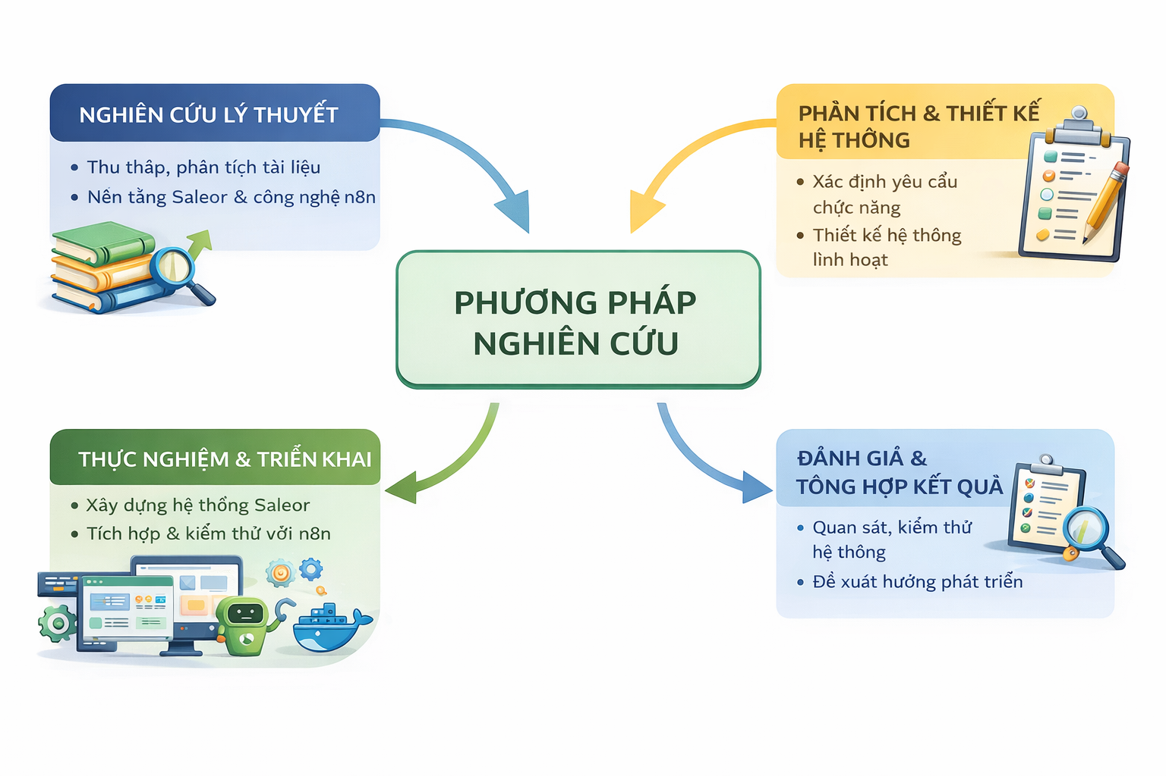

1.6. Kết cấu đề tài
Nội dung của đề tài được tổ chức và trình bày theo một kết cấu khoa học, logic, phản ánh đầy đủ tiến trình nghiên cứu từ cơ sở lý luận đến triển khai và đánh giá hệ thống trong thực tiễn, nhằm giúp người đọc có cái nhìn tổng quan và dễ dàng theo dõi toàn bộ nội dung nghiên cứu của đề tài:
Chương 1. Tổng quan về đề tài
Chương này trình bày bối cảnh nghiên cứu, lý do chọn đề tài, mục tiêu nghiên cứu, phạm vi và đối tượng nghiên cứu, phương pháp thực hiện, đồng thời nêu rõ kết cấu tổng thể của đề tài. Đây là cơ sở định hướng cho toàn bộ nội dung nghiên cứu và triển khai ở các chương tiếp theo.
Chương 2. Cơ sở lý thuyết và công nghệ liên quan
Chương này tập trung trình bày các khái niệm, nền tảng lý thuyết và công nghệ cốt lõi làm cơ sở cho việc xây dựng hệ thống, bao gồm: tổng quan về thương mại điện tử, trí tuệ nhân tạo trong thương mại điện tử, học máy (Machine Learning), xử lý ngôn ngữ tự nhiên (NLP), mô hình ngôn ngữ lớn (LLM), thị giác máy tính (Computer Vision), kiến trúc microservices, dữ liệu lớn (Big Data) và các vấn đề về bảo mật, khả năng mở rộng hệ thống.
Chương 3. Phân tích yêu cầu và thiết kế hệ thống thương mại điện tử thông minh
Chương này thực hiện phân tích bài toán thực tiễn của doanh nghiệp, xác định yêu cầu chức năng và phi chức năng của hệ thống. Trên cơ sở đó, chương trình bày thiết kế tổng thể kiến trúc hệ thống theo mô hình microservices, thiết kế các phân hệ chính của website thương mại điện tử, kiến trúc dữ liệu, luồng xử lý nghiệp vụ, cũng như phương án tích hợp các mô-đun AI vào hệ thống.
Chương 4. Xây dựng và triển khai các mô-đun trí tuệ nhân tạo
Chương này tập trung mô tả chi tiết quá trình xây dựng và triển khai các mô-đun AI trong hệ thống, bao gồm: trợ lý ảo/chatbot ứng dụng NLP và LLM, hệ thống gợi ý sản phẩm cá nhân hóa dựa trên học máy, mô-đun tìm kiếm hình ảnh và OCR sử dụng thị giác máy tính, cùng với hệ thống phân tích dữ liệu phục vụ dự báo nhu cầu, doanh thu và phát hiện gian lận.
Chương 5. Thực nghiệm, đánh giá và phân tích kết quả
Chương này trình bày quá trình kiểm thử hệ thống, đánh giá hiệu quả hoạt động của các chức năng và mô-đun AI thông qua các chỉ tiêu cụ thể như độ chính xác gợi ý, thời gian phản hồi, khả năng mở rộng, mức độ hỗ trợ người dùng và giá trị mang lại cho doanh nghiệp. Đồng thời, chương phân tích kết quả đạt được, so sánh với mục tiêu ban đầu và chỉ ra các ưu điểm, hạn chế của hệ thống.
Chương 6. Kết luận và hướng phát triển
Chương cuối tổng kết các kết quả chính của đề tài, khẳng định ý nghĩa khoa học và thực tiễn của hệ thống thương mại điện tử thông minh đã xây dựng, đồng thời đề xuất các hướng mở rộng và phát triển trong tương lai nhằm nâng cao hiệu quả ứng dụng trí tuệ nhân tạo trong thương mại điện tử.

